# 小微订水系统

# 可 行 性 分 析 报 告

编制说明：本项目依据《微信小程序接入指南》、《微信小程序设计规范》、《微信小程序开发指南》等规范搭建，进行相应内容的开发。

## 引言

系统名称：小微订水系统

目标：实现能够一键快速订水，根据定位购买水票，查看各商家品牌产品

功能：

1. 根据定位显示附近水站商品，一键下单订水
2. 在线快捷购买、管理水票
3. 在线查看管理订单
4. 便于企业的大批量、定期订水需求
5. 便携的商品界面，支持分类查看、购物车

开发组织单位：桂林理工大学

服务对象：个人、企业用户

## 系统开发背景，必要性及意义

1.现行系统的调查研究：

我们以河南水便利网络科技有限公司的水云仓软件为代表进行了调查。

业务流程：其软件以“全方位的饮用水适配”、“完善的客户功能模块”为主要卖点，与多家水行业公司达成合作。该公司提供商城功能、管理功能、营销功能、水厂管理等服务。系统完善，功能全面。

存在问题：其业务范畴与合作商并未与高校进行连通，仍有市场可以拓展。

2.需求调查和分析

用户提出的需求：软件需要流畅稳定，界面简洁，买水时后台存量大，发货快，物流迅速。

部门内分析判断应与高校间达成合作，为办公室，教室以及寝室等提供饮用水，业务稳定，可以是适当降低价格。

## 系统方案介绍

1. 拟建系统目标：

系统能够一键快速订水，根据定位购买水票，查看各商家品牌产品的在线订水小程序，其中多个水站能设置自己的产品、押金、配送范围；水站有分直营和加盟，加盟的水站需要每周结算，不同的水站的分润比例可以设置不一样；水站能够管理自己的送水工，选择自己可以上架的商品；系统报表分周报和月报，能够统计出各个水站的总营收、分润金额、销售量（可以查看明细），财务确认无误之后才给水站结账；水票可以是平台发行的也可以是水站发行的，平台发行的在全部的水站都可以使用，水站发行的只有在他自己的站点可用；以及新人活动、分销功能、积分功能、品牌广告、会员自动下单、水站派单、用户推荐等。

1. 系统规模及初步方案：

新人活动：为了吸引用户，每个用户首单可用一元订水。每人只有一次机会，仅在首单能用，如果他首单没有支付或超时了，那他就不能享受优惠了。

分销功能：会员用户推荐朋友下单可用获得佣金，由于不同的商品的利润也不一样，所以我们希望是可以针对每个商品来设置佣金的。佣金设定满100元才可以提

醒，提现时用户填他的微信号，工作人员给他微信转账。佣金也可以直接用来支付订单，用来支付订单的时候没有门槛，有多少就能用多少。

积分功能：可以设置签到积分、购买商品积分，如果用户用水票购买的则不给他积分了，因为购买水票的时候我们已经给他优惠过了。积分在次年年底的时候过期。

品牌广告：品牌商要想在商品列表中排名靠前需要交广告费。

会员自动下单：会员可以设定周期频率 到时间就自动按他设定的地址下单（需要会员购买水票）。

水站派单：水站离客户最近的会优先派单给他，但是如果水站的送水工全部已经外出的时候，就要派送给下一个临近的水站。

用户推荐：给用户和商品都贴上标签，根据标签来匹配推荐商品给用户。

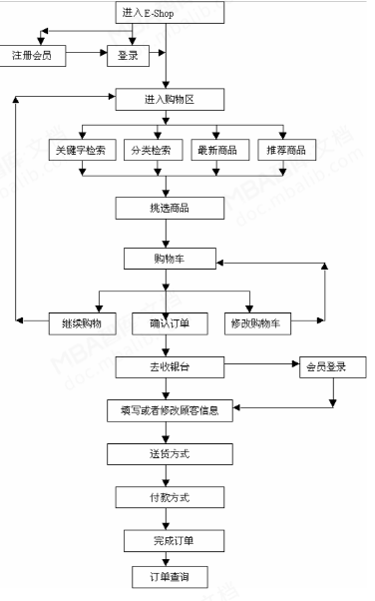

1. 系统的实施方案

网络接入方式

使用腾讯云服务器租用服务

Mysql数据空间：100M

## 可行性研究

1. 技术上的可行性

（1）现有技术的估价

根据调查显示，现有完善的小程序的报价在4000-10000元不等

（2）使用现有技术进行系统开发的可行性

根据现有的软件以及硬件平台已经足够开发完善的订水系统小程序，其包括Hbuilderx，MySQL软件等。

（3）对技术发展可能产生影响的预测

现有的小程序技术已经相当完善，包括各种同类型的商城系统，本系统仅需要依靠现有技术进行开发即可。

（4）关键技术人员的数量和水平估计

总共的项目技术人员为5人，且都是本科学历在校大学生，相关的项目经验少，能力平均，因而项目所需时间较长，开发周期较长。

2.经济上的可行性

（1）现有经济条件

（2）开发、运行费用

1. 300元的认证费

2.服务器费用：在阿里云需要大概3000-5000/年

3.oss图片存储费用和流量费用，通常0.8元/G的流量费用

4.短信费用，0.04/条

5.HTTPS的SSL证书费用，2000/年，也有免费的SSL证书

6.CDN加速流量费

7.安全防护的套餐年费

8.域名年费，一般几十块

（3）对系统效益的估计

（4）投资回收期

（5）成本效益比

3.系统运行的可行性

（1）对组织机构的影响

该项目为本组织内唯一进行的项目，对当前的组织结构没有影响

（2）人员适应的可行性

该项目为本组织内唯一进行的项目，且也是第一个项目，对当前的人员适应没有影响

（3）环境条件的可行性

该项目为在线订水系统，对环境并没有影响

4.法律法规的可行性

根据《网络交易管理办法》、《消费者权益保护法》、《产品质量法》等相关法律规定进行项目的指定与实施，具有充足且完善的可行性。

## 结论

经过团队分析，虽然当前项目的方案可以实现，但由于技术人员较少，且缺乏相关的项目经验少，开发周期短，小微订水系统部分功能可能无法实现或不够完善。